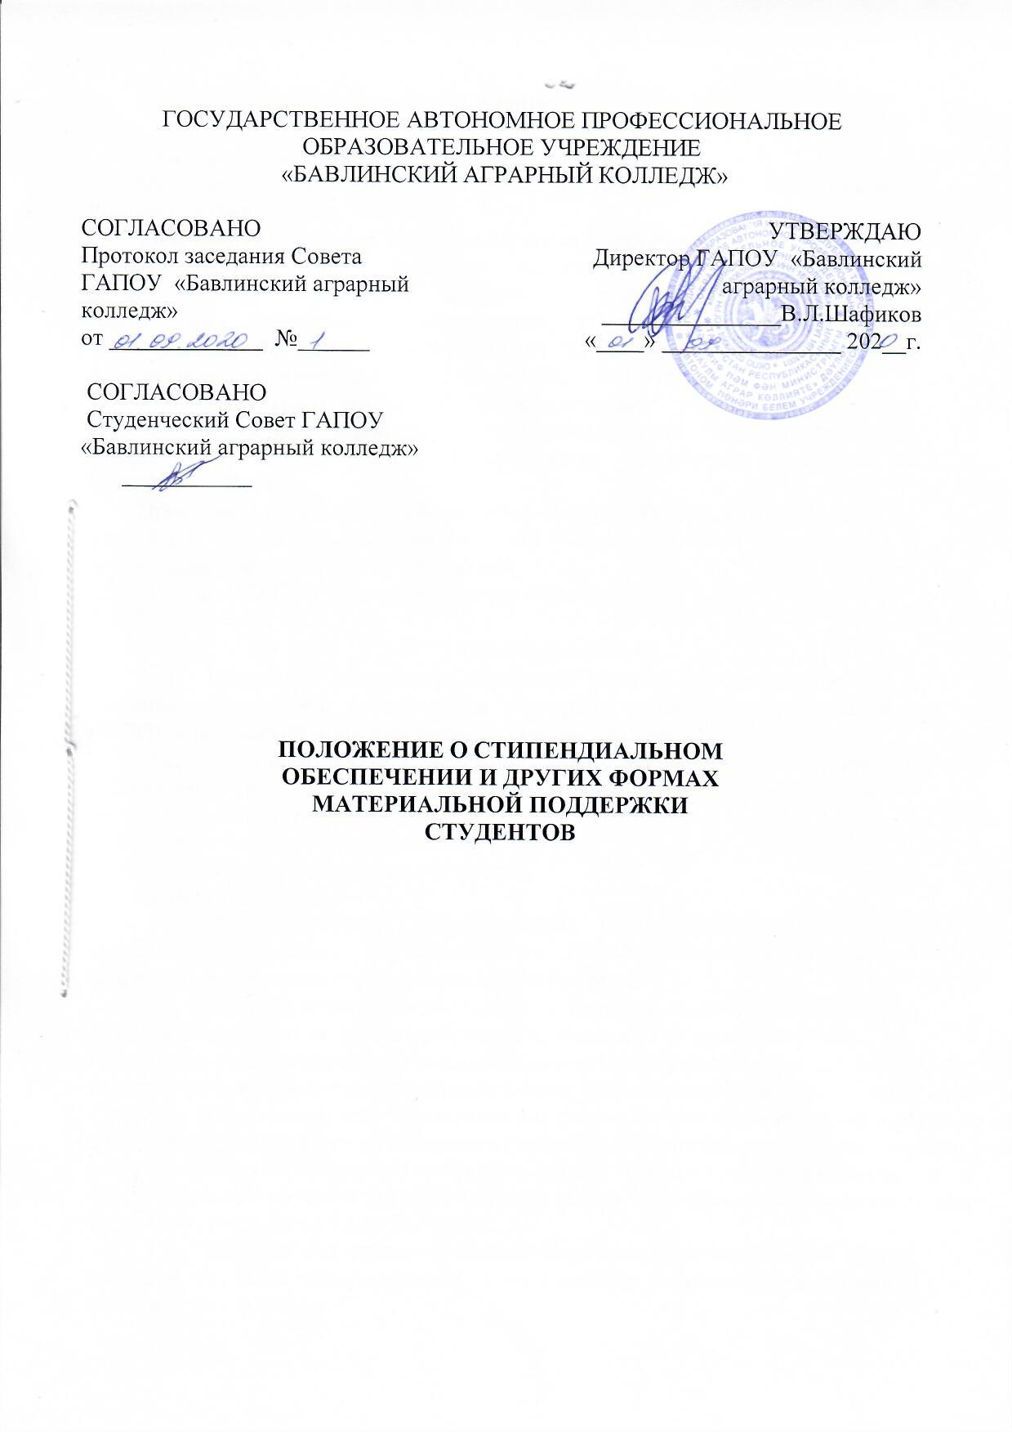Введение

Настоящее Положение разработано в соответствии с:
- Федеральным Законом от 29.12.2012 г. №273-ФЗ «Об образовании в Российской Федерации»;
- Типовым Положением о стипендиальном обеспечении и других формах материальной поддержки студентов государственных и муниципальных образовательных учреждений высшего и среднего профессионального образования, аспирантов и докторантов", утверждённым Постановлением Правительства Российской Федерации от 27 июня 2001 г. № 487 (с изменениями от 6 ноября 2004г., 29 июля 2006г., 23 августа 2007г.);
- Типовым Положением об образовательном учреждении среднего профессионального образования (среднем специальном учебном заведении), утвержденным Постановлением Правительства Российской Федерации от 18.07.2008 г. № 543;
- Приказом Министерства образования и науки Российской Федерации от 23.01.2002 г. № 35-55-35ин/02-07 «О новом типовом положении о стипендиальном обеспечении студентов»;
- Уставом ГАПОУ «Бавлинский аграрный колледж»

Общие положения
  - Настоящее положение определяет порядок выплаты стипендий и оказания других форм материальной поддержки студентам, обучающимся в ГАПОУ «Бавлинский аграрный колледж» (далее - колледж).
  - Стипендии, являясь денежной выплатой, назначаемой студентам, обучающимся по очной форме обучения в ГАПОУ «Бавлинский аграрный колледж», подразделяются на:
государственные академические стипендии; государственные социальные стипендии; именные стипендии.
  - Государственные академические и социальные стипендии назначаются студентам, обучающимся в ГАПОУ «Бавлинский аграрный колледж», за счет средств республиканского бюджета.
  - Государственные академические стипендии назначаются студентам, обучающимся по очной форме обучения, в зависимости от успехов в учебе.

Государственные социальные стипендии назначаются студентам, нуждающимся в социальной помощи, согласно постановлениям кабинета министров Республики Татарстан «Об установлении нормативов для формирования стипендиального фонда за счет бюджетных ассигнований бюджета Республики Татарстан и стоимости дневного рациона питания обучающихся профессиональных образовательных организаций и образовательных организаций высшего образования, получающих образование за счет средств бюджета Республики Татарстан, на ______ год
  - Именные стипендии учреждаются органами государственной власти, органами местного самоуправления, юридическими и физическими лицами и назначаются студентам.

Осуществление материальной поддержки студентов. Размеры стипендий.
  - Материальная поддержка студентов осуществляется за счет
а) средств федерального бюджета, бюджетов субъектов Российской Федерации и местных бюджетов, выделяемых:
на стипендиальное обеспечение и премирование в соответствии с законодательством Российской Федерации;
на оказание помощи нуждающимся студентам и организацию культурно- массовой и физкультурно - оздоровительной работы,
для выплаты студентам из числа детей - сирот и детей, оставшихся без попечения родителей, ежегодного пособия на приобретение учебной литературы и письменных принадлежностей;
на социальную поддержку в виде выплаты компенсации в связи с питанием в студенческих столовых,
б) средств, предназначенных для выплаты именных стипендий; в) внебюджетных средств.
  - Размер государственной академической стипендии определяется соответствующими нормативами для формирования стипендиального фонда за счет бюджетных ассигнований бюджета Республики Татарстан, согласно ежегодным постановлениям Кабинетов Министров «Об установлении нормативов для формирования стипендиального фонда за счет бюджетных ассигнований бюджета Республики Татарстан и стоимости дневного рациона питания обучающихся профессиональных образовательных организаций и образовательных организаций высшего образования, получающих образование за счет средств бюджета Республики Татарстан,
  - Размер государственной социальной стипендии определяется образовательным учреждением самостоятельно, но не может быть меньше полуторакратного размера стипендии, установленного законом для учреждения соответствующего уровня профессионального образования.
  - Размеры именных стипендий для студентов определяются органами государственной власти, органами местного самоуправления, юридическими и физическими лицами, учредившими эти стипендии.

Порядок назначения и выплаты государственных академических
стипендий
  - Выплата стипендий студентам ГАПОУ «Бавлинский аграрный колледж» производится в пределах стипендиального фонда, определяемого в соответствии с законодательством Российской Федерации. Объем средств, направляемых в колледж из республиканского бюджета, определяется с учетом контингента обучающихся в колледже и размера государственной академической стипендии, установленного российским законодательством.
  - Распределение стипендиального фонда и процедура назначения стипендий студентам регулируются в порядке, утвержденном педагогическим советом ГАПОУ «Бавлинский аграрный колледж» в соответствии с его уставом и согласованном с представителями студентов.

  - Назначение государственной академической стипендии производится приказом руководителя ГАПОУ «Бавлинский аграрный колледж» по представлению стипендиальной комиссии. В состав стипендиальной комиссии должны включаться представители студентов.
  - Государственная академическая стипендия может быть назначена студентам, успешно сдавшим зачетно - экзаменационную сессию.
Государственная академическая стипендия назначается 2 раза в год по итогам успеваемости и посещаемости каждого семестра.
  - Выплата государственной академической стипендии производится один раз в месяц.
  - Выплата государственной академической стипендии приостанавливается в случае предоставления студенту:
- академического отпуска;
- отпуска по беременности и родам;
- отпуска по уходу за ребенком до достижения им возраста трех лет.
  - Студентам, обучающимся по очной форме обучения по образовательным программам среднего профессионального образования за счет бюджетных ассигнований республиканского бюджета в образовательных организациях, получающим государственную академическую стипендию и имеющим по итогам промежуточной аттестации оценки «отлично», может назначаться повышенная государственная академическая стипендия в пределах средств стипендиального фонда образовательной организации.
Размер повышенной государственной академической стипендии определяется образовательной организацией.
  - Государственная академическая стипендия назначается обучающимся, осваивающим предметы на "отлично" или на "хорошо" и "отлично", или на "хорошо", и обучающимся, не имеющим неудовлетворительных оценок и задолженностей по итогам семестра.
  - Студентам на период их болезни и иной временной нетрудоспособности продолжительностью свыше одного месяца при наличии соответствующего медицинского документа выплата назначенной государственной академической стипендии сохраняется.
  - В летний период государственная академическая стипендия выплачивается за весь каникулярный период не позднее трех дней до начала каникул.
Выплата государственной социальной стипендии приостанавливается при наличии задолженности по результатам зачетно - экзаменационной сессии и возобновляется после ее ликвидации с момента приостановления.
  - Выплата государственной академической и именной стипендий студенту прекращается с месяца, следующего за месяцем издания приказа о его отчислении.
  - За особые успехи в учебной и иной деятельности студентам в пределах имеющихся средств могут устанавливаться повышенные стипендии в порядке, определенном педагогическим советом ГАПОУ «Бавлинский аграрный колледж».

Порядок назначения и выплаты государственных социальных стипендий
  - Первоочередное право на получение государственных (муниципальных) социальных стипендий имеют студенты, являющиеся детьми-сиротами и детьми, оставшимися без попечения родителей, лицами из числа детей-сирот и детей, оставшихся без попечения родителей, лицами, потерявшими в период обучения обоих родителей или единственного родителя, детьми-инвалидами, инвалидами I и II групп, инвалидами с детства, студентам, подвергшимся воздействию радиации вследствие катастрофы на Чернобыльской АЭС и иных радиационных катастроф, вследствие ядерных испытаний на Семипалатинском полигоне, студентами, являющимися инвалидами вследствие военной травмы или заболевания, полученных в период прохождения военной службы, и ветеранами боевых действий, а также студентам из числа граждан, проходивших в течение не менее трех лет военную службу по контракту на воинских должностях, подлежащих замещению солдатами, матросами, сержантами, старшинами, и уволенных с военной службы по основаниям, предусмотренным подпунктами "б" - "г" пункта 1, подпунктом "а" пункта 2 и подпунктами "а" - "в" пункта 3 статьи 51 Федерального закона от 28 марта 1998 года N 53-ФЗ "О воинской обязанности и военной службе".
Студентам, получающим государственную социальную помощь может назначаться социальная стипендия в случае, если студент, представит в образовательное учреждение выданную органом социальной защиты населения по месту жительства справку для получения государственной социальной помощи. Эта справка представляется ежегодно.
  - Выплата государственной социальной стипендии производится один раз в месяц, до 15 числа месяца, следующего за расчетным.
Выплата государственной социальной стипендии приостанавливается при наличии задолженности по результатам экзаменационной сессии и возобновляется после ее ликвидации с момента приостановления выплаты указанной стипендии.
Выплата государственной социальной стипендии прекращается в случаях: отчисления студента из ГАПОУ «Бавлинский аграрный колледж», предоставления студенту академического отпуска, систематических пропусков занятий по всем циклам дисциплин по неуважительной причине, прекращения действия основания, по которому стипендия была назначена.
  - Назначение государственной социальной стипендии осуществляется приказом директора ГАПОУ «Бавлинский аграрный колледж» по представлению стипендиальной комиссии в пределах средств, предусмотренных на эти цели в стипендиальном фонде.
  - Выплата государственной социальной стипендии прекращается с месяца, следующего за месяцем, в котором был издан приказ руководителя образовательного учреждения о прекращении ее выплаты.
  - Студенты, получающие государственную социальную стипендию, имеют право претендовать на получение государственной академической стипендии на общих основаниях.
Государственная социальная стипендия назначается на весь учебный год при условии успеваемости и посещаемости студента.

Порядок назначения и выплаты именных стипендий

  - Именные стипендии учреждаются органами государственной власти, органами местного самоуправления, юридическими или физическими лицами.
  - Размер, порядок назначения и выплаты именных стипендий для студентов колледжа определяется органами государственной власти, органами местного самоуправления, юридическими и физическими лицами, учредившими данную стипендию, и выплачивается ими за счет собственных средств.

  - Другие формы материальной поддержки студентов
  - Студентам, обучающимся по очной форме обучения в ГАПОУ «Бавлинский аграрный колледж», могут выделяться дополнительные средства в пределах стипендиального фонда.
  - Решение об оказании единовременной материальной помощи принимается директором ГАПОУ «Бавлинский аграрный колледж» на основании личного заявления студента.
  - При оказании материальной помощи студентам учитывается мнение классного руководителя студенческой группы.

